**Câu 15 :Phân tích lịch sử đời thực thể.**

Friday, June 16, 2006 5:10:08 PM

Lịch sử đời thực thể là mô hình mô tả các sự kiện xảy ra có liên quan đến thực thể trong toàn bộ khoảng thời gian tồn tại của thực thể trong hệ thống.Như vậy lịch sử đời thực thể là mô hình trong đó mô tả toàn bộ các sự kiện liên quan đến thực thể kể từ thời điểm trở nên cần thiết đối với hệ thống cho đến khi chấm dứt hoàn toàn sự cần thiết đó.  
Lịch sử đời thực thể mô tả các sự kiện có thể xảy ra cho thực thể và các tiến trình máy tính tương ứng.Các sự kiện có thể được thể hiện theo hai dạng:liệt kê các sự kiện và phân rã sự kiện theo mô hình phân cấp.  
1,Dạng liệt kê các sự kiện.  
Dạng liệt kê các sự kiện mô tả lịch sử đời thực thể có thể xem như một bảng mô tả sự kiện và tiến trình máy tính theo thứ tự xuất hiện của các sự kiện .  
VD:Xét kiểu thực thể “Sinh viên” trong hệ thống quản lý đào tạo của một trường ĐH Từ thời điẻm SV nhập trường ,hồ sơ SV đã được nhà trường quản lý và sưqj quản lý này tiếp diễn cho đến khi SV ra trường.Sau khi SV ra trường hồ sơ còn được lưu trữ phục vụ các nhu cầu tra cứu ,thông kê của nhà trường trong một số năm.trong suốt khoảng thời gian hồ sơ SV được qủan lý trong nhà trường ,nhiều sự kiện xảy ra vơí SV và làm thay đổi trong hồ sơ SV.Mỗi sự kiện xảy ra đều liên quan đến 1 hoặc vài tiến trình trong máy tính.Trình tự xảy ra các sự kiện gần nhưt theo thời gian.Vì vậy có thể mô tả các sự kiện và tiến trình máy tính dưới dạng bảng.  
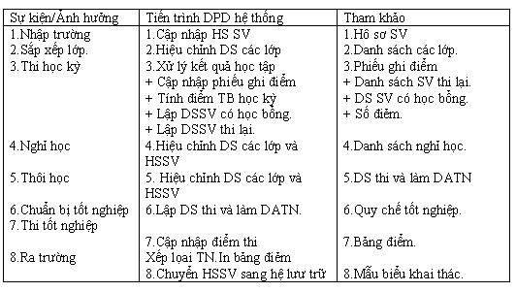  
2.Mô hình phân rã sự kiện   
Mô hình phân rã sự kiện thích hợp với nhưng thực thể có liên quan tới những sụ kiện phức tạp, ko xảy ra theo một trình tự nhất định.  
Kết quả phân tích lịch sử đời thực thể cần được tổ hợp vào thiết kế dữ liệu và thiết kế tiến trình.  
Hai kiểu thực thể HSSV và số đỉêm, thực sự là các bảng thực thể,cung cấp khá đá đầy đủ thông tin về đối tượng SV.Dường như chỉ cần 2 tệp HSSV và số điểm là đủ để lưu trữ thông tin về SV trong toàn trường.Tuy nhiên khi xem xét mô tả toàn bộ các sự kiện và tiến trình máy tính liên quan đến thực thể SV có thể thấy rõ dung hau tệp nêu trên là ko đủ.Hồ sơ SV đang học,TN hay đã nghỉ có thể phải lưu trữ riêng rẽ thì xử lý mới thuận tiện.Nếu tính đến sự đa dạng của nghành và hệ đào tạo trong nhà trường thì có thể thấy vấn đề phúc tạp hơn nhiều.  
Trong giai đọan phân tích dl, Có thể 1 số chi tiết dl chưa thật sự rõ ràng.mô hình lịch sử đơì thực thể cung cấo nhưng thông tin đầy đủ và hữu ích cho tiến trình thiết kế.